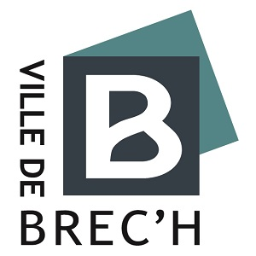
DEMANDE DE MATERIEL

BREC’H le Fiche à transmettre à David Hernandez en mairie ou via contact-asso-a21@brech.fr

Nom de la structure :
Nom du contact :
Tel :
Courriel :
Objet de la manifestation
Lieu de la Manifestation
Date(s) de mise à disposition souhaité

Matériel à récupérer par l’association auprès du service vie associative et citoyenne :
- Vidéoprojecteur
- Gobelets réutilsables Nombre :

Matériel installé par les services techniques :
- Ecran de projection
- Grosse Sono
- Petite Sono
- Sono de la salle (seulement pour mairie annexe et restaurant scolaire)
- Micros Nombre : (précisez si besoin d’un micro sans fil)
- Podium (praticables) Nombre : ou m2 ou Long. x larg. : m x m
- Grilles d’exposition Nombre : (attaches à récupérer auprès la médiathèque)
- Barrières Nombre :
- Chaises Nombre :
- Tables (seulement dans Nombre :
les salles municipales)
- Bacs poubelles Nombre : (seulement pour évènements extérieurs)

- Autre matériel :

Restaurant scolaire/ mairie annexe cloison ouverte cloison fermée

Pour tout matériel prêté par une autre structure (Fest er meseu, comité de chapelle, mairie…), la demande est à faire directement à la structure concernée puis, une fois la réponse obtenue, les services techniques peuvent intervenir pour le transport.

Matériel à récupérer auprès des autres structures

Informations et/ ou demandes complémentaires

Au retour du matériel, un état des lieux sera réalisé. Merci de signaler tout problème rencontré à David Hernandez : contact-asso-a21@brech.fr ou 02.97.57.79.98.

